**Disseny experimental Fase2 Expe1**

2 objectius

* Observar si hi ha variacions en les senyals que permetin fer un classificador de liking.
* Observar si una olor agradable pot reforçar i posteriorment augmentar el record d’un estímul/ categoria semàntica.

Estímuls

* Olors:
  + L-carvone (POSITIU). Aquest estímul agradable s’ha fet servir en estudis amb humans (Midoit et al., 2021).
  + N-Butanol (NEUTRE)
* Imatges:
  + 120 Imatges Animals isoluminants.
  + 120 Imatges Objectes isoluminants .

És necessari que les imatges siguin isoluminants per tal de no afegir variables de confusió a la resposta pupil·lar.

Disseny

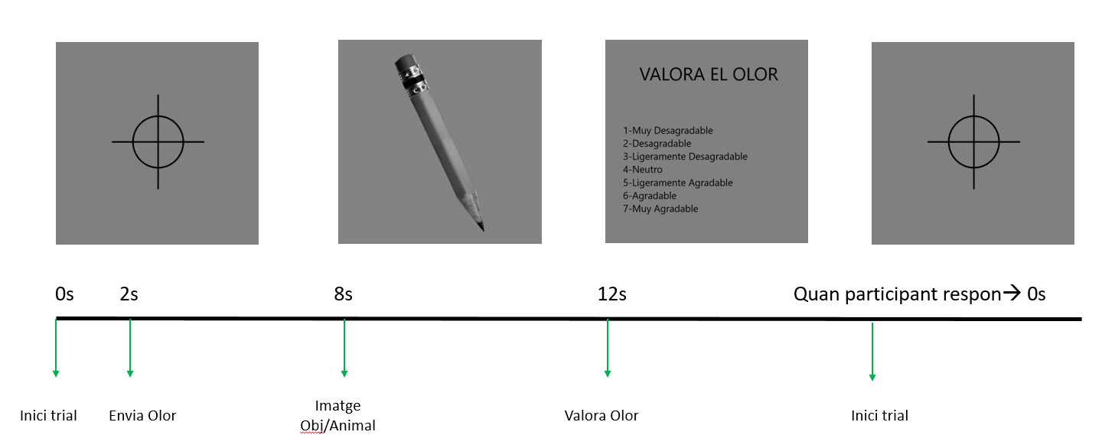

El trial comença quan el participant valora la olor. Passats 2s s’envia l’olor mentre a la pantalla segueix apareixent la fixation cross. Passats 6 segons de la presentació de l’olor es presenta la imatge en pantalla. 4s mes tard es demana al participant que valori l’olor. Cada 10 trials es realitza una pausa.

Si treballem amb 2 olors faríem 120 trials.

* 40 POS (Categoria Semàntica 1)
* 40 NEG (Categoria Semàntica 2)
* 40 No Odor (20 Cada categoria)

Retrieval Test

Es fa el test passades 48h.

Els participants el fan online des de casa.

El estímuls són les 120 imatges de l'encoding (60 animals /60 objectes) + 120 noves (60 animals /60 objectes).

El disseny seria:

Presentació Imatge(4s) --Pregunta: OLD/NEW -- Pregunta: Imatge associada a Olor agradable?

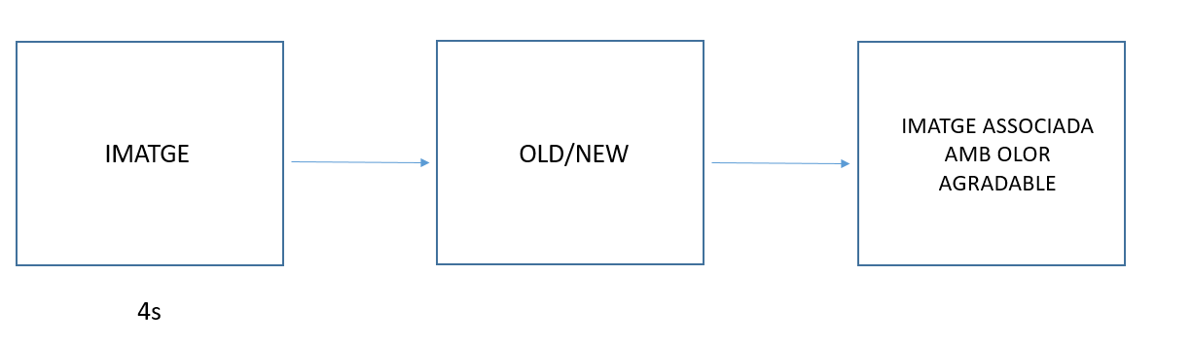

Link al codi de l’experiment: <https://github.com/jtarrivi7/expe_fake>